Instalación Backup
Vamos a caracteristicas y marcamos la opción Command-line tools de windwos server backup features.
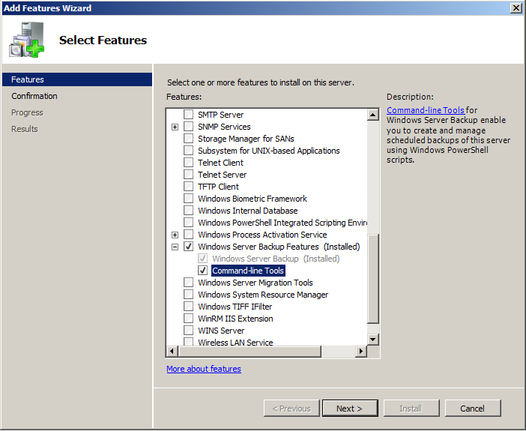

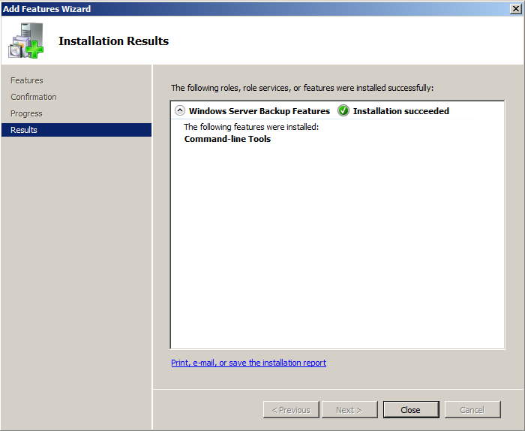
Siguiente, Siguiente y finalizamos.

Configuración segundo disco duro
Para realizar este paso deberiamos de tener conectado el segundo disco duro.
Vamos a Inicio y buscamos computer management.
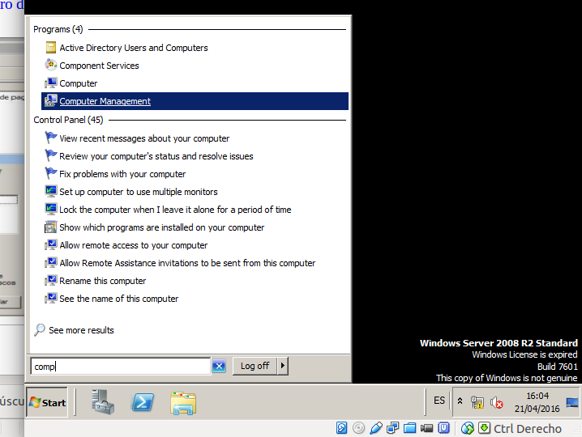
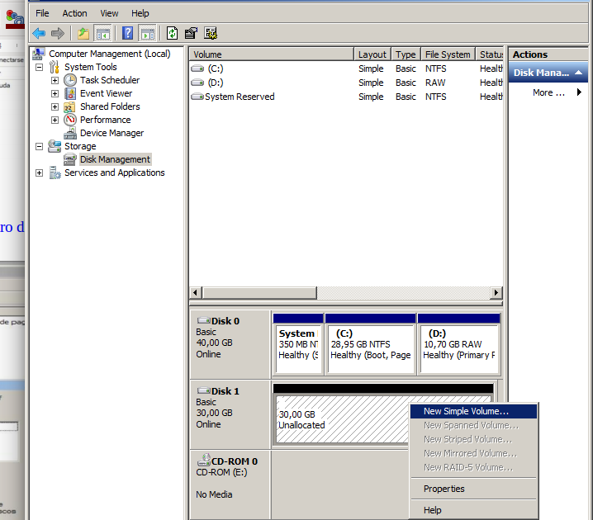
Nos aparecerá es ventana seleccionamos Storage → disck management y en el disco 2 le damos click derecho y nuevo volumen simple

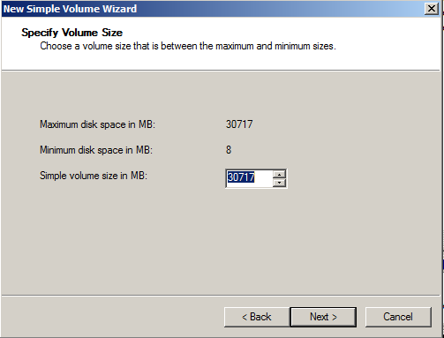
Le indicamos que sea de todo el espacio del disco

Dejamos los valores por defecto
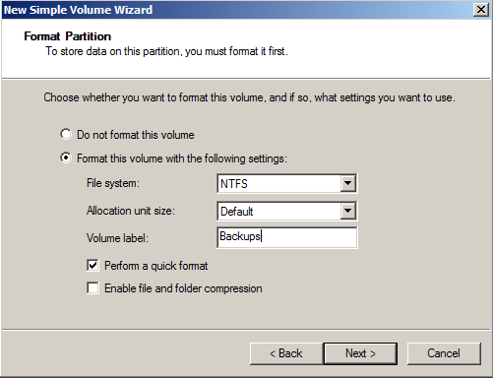
Y finalizamos
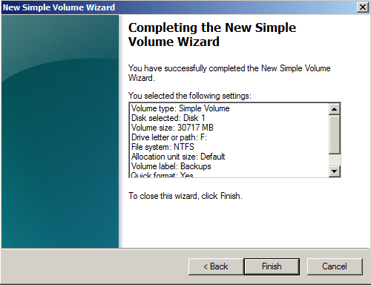

Realizar copia de seguridad
En nuestro servidor solamente vamos a realizar una copia de seguridad total al terminar de configurarlo correctamente ya que no se tiene previsto volver a tocar el servidor.
Para realizar la copia total iremos a Inicio → administrative tools → windows server backup
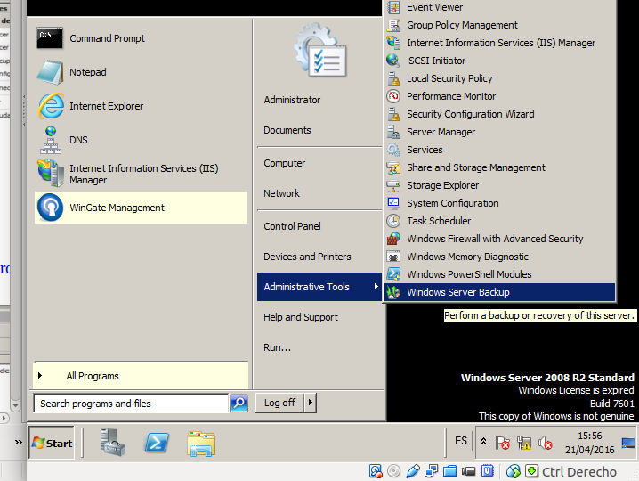
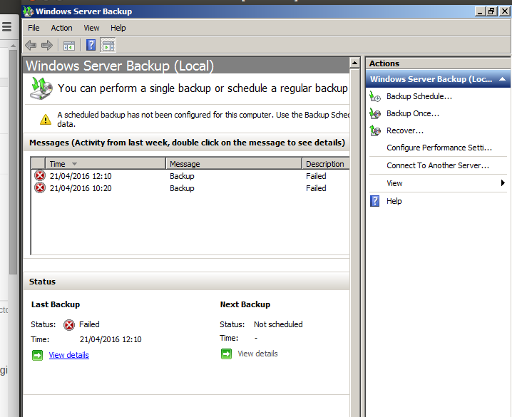
Nos aparecerá esta ventana en la cual seleccionaremos la opción Backup once

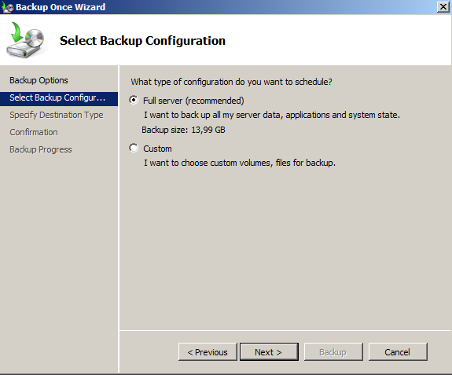
Seleccionamos la primera opción ya que vamos a realizar una copia de todo el server

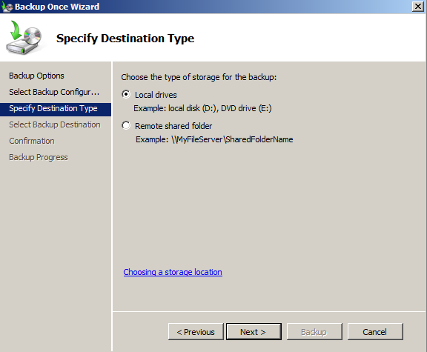
Seleccionamos si queremos que el destino se una carpeta remota on un disco local

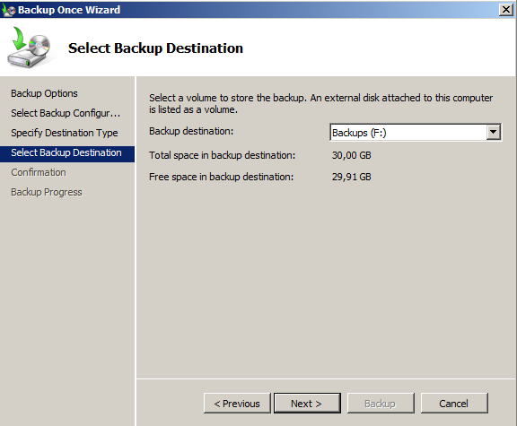
Definimos que el destino del backup sea el disco duro secundario

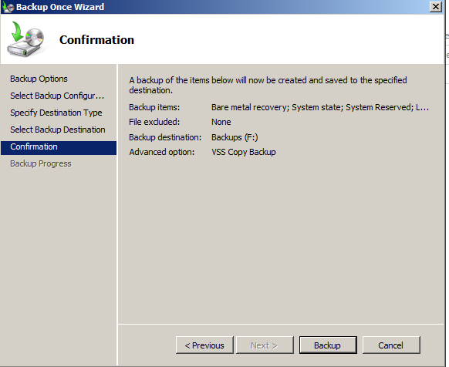
Le damos a backup y esperamos a que termine de realizarse

